Выражение **«Ум ребенка — на кончиках пальцев»** не просто красивые слова: в них содержится объяснение того, каким образом развивается малыш. Ведь огромное количество нервных окончаний расположено именно в руке и на языке. Отсюда информация постоянно передается в мозг ребенка, где она сопоставляется с данными зрительных, слуховых и обонятельных рецепторов. Развитие речи ребѐнка и развитие мелкой моторики – два взаимосвязанных неразрывных процесса.

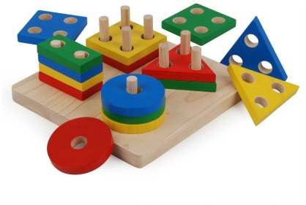Процесс развития мелкой моторики происходит естественным, природным путѐм на базе развития общей моторики человека. Процесс совершенствования моторных навыков активно происходит в дошкольном и раннем школьном возрасте. Ребѐнок всѐ чаще выполняет более сложные действия, требующие согласованных действий обеих рук. Психологи и педагоги рекомендуют начинать заниматься развитием мелкой моторики малыша уже с восьмимесячного возраста путѐм активной тренировки пальцев ребѐнка.

***Что же способствует развитию мелкой моторики малыша?***

Существует несколько эффективных способов развития мелкой моторики:

- игры с мелкими предметами (мозаика, пазлы, бусы, конструкторы и т.д.);

- пальчиковые игры;

- лепка;

- массаж пальцев и кистей.

Важно отметить, что хорошим помощником для развития мелкой моторики у детей станут разнообразные развивающие игрушки, многие из которых родители в состоянии изготовить самостоятельно.

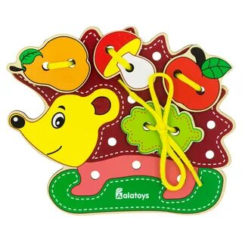***Игрушки-шнуровки***

«Шнуровки» способствуют развитию мелкой моторики, логического мышления, речи, и как результат – стимулируют развитие органов артикуляции (речевого аппарата).

***Различные деревянные пирамидки***

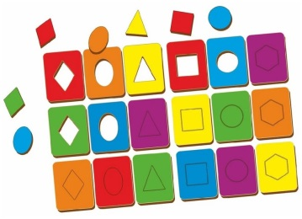Пирамидка – это одна из базовых развивающих игрушек для ребѐнка конца первого, всего второго и третьего года жизни. Эта игрушка помогает развивать мелкую моторику, логическое мышление, освоение новых форм, различных форм и размеров, а также цветов. Для детей старше трѐхгодичного возраста созданы сложные виды пирамид, так званые пирамидки-головоломки. Они представляют собой подставки с несколькими стержнями различных геометрических форм, на которые необходимо правильно нанизывать подходящие фигуры.

***Кубики*** 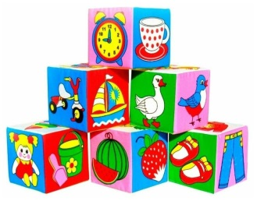

Данная игрушка появляется в жизни малыша с самого раннего детства. При помощи деревянных или пластмассовых кубиков можно конструировать башни, строить крепости и дома. Кроме того, продаются деревянные кубики с нанесѐнными на них картинками (например, овощи, домашние животные, герои сказок), благодаря которым игра в кубики переходит в собирание картинки. Это уже не только развитие мелкой моторики и пространственного мышления, но и развитие внимания и логики.

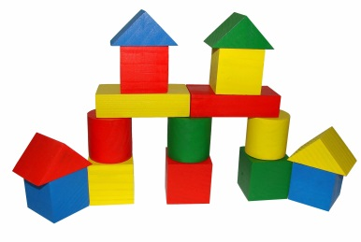***Конструкторы***

Свободное конструирование – самый простой способ развития у ребѐнка пространственного мышления, моторики, творческих потребностей и произвольных действий. Поэтому, первый конструктор, с которым познакомится ваш ребѐнок, должен быть обязательно деревянным. Деревянные детали конструктора очень приятно держать и вертеть в маленьких, да и не только, ручках. Такой массаж рук благотворно воздействует на развитие осязания и мелкой моторики рук, а также полезен для здоровья.

***Доски Сегена*** (рамки, вкладыши)

Доски Сегена представляют собой разборные картинки, это деревянные доски с вкладышами, на которых изображены различные живые или неживые предметы. Малыш должен закрыть доску составляющими элементами, подобрав нужную по рисунку и размеру часть. Данная игра способствует развитию речи, логики, координации движений, мелкой моторики рук, а также пространственного восприятия малыша.

***Пластилин или тесто для лепки***

При помощи пластилина ребѐнок самовыражается не только творчески, но и развивает гибкость и подвижность своих пальцев, что, в свою очередь, способствует улучшению речи.

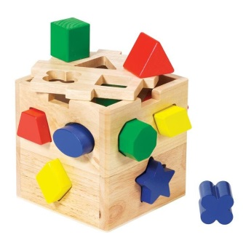***Кубы-сортеры***

Куб-сортер – замечательная игрушка для раннего развития вашего крохи. Ваш ребѐнок учится подбирать фигурки по форме и вставлять их в соответствующие отверстия. Благодаря таким занятиям малыш развивает мелкую моторику пальцев рук, а также знакомится с различными геометрическими фигурами и различными цветами.

***Мозаика***

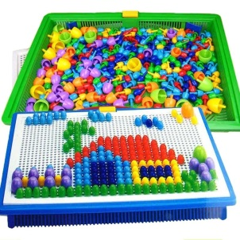Игры с разными мозаиками способствуют развитию мелкой моторики, сообразительности и творческих способностей ребѐнка.

***Пальчиковые игры***

Игры и гимнастика для пальчиков помогают в общем всестороннем развитии малыша. Они не только совершенствуют ловкость и точность движений, но и 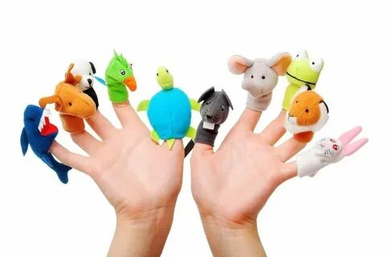улучшают внимание, память, помогают на учиться терпению, вырабатывают усидчивость.

Если ребенка не увлекают развивающие пособия - предложите ему настоящие дела. Есть упражнения, в которых малыш может тренировать мелкую моторику, помогая родителям и чувствуя себя нужным и почти взрослым:

***Мелкая моторика в быту***

1. Снимать шкурку с овощей, сваренных в мундире. Очищать крутые яйца. Чистить мандарины.

2. Разбирать расколотые грецкие орехи (ядра от скорлупок). Очищать фисташки.

3. Собирать с пола соринки. Помогать собирать рассыпавшиеся по полу предметы (пуговицы, гвоздики, фасоль, бусинки).

4. Лепить из теста печенье.

5. Пытаться самостоятельно обуваться, одеваться. А так же разуваться и раздеваться. Учиться самостоятельно, надевать перчатки. Пробовать зашнуровывать кроссовки.

6. Помогать сматывать нитки или веревку в клубок.

7. Вешать белье, используя прищепки (нужно натянуть веревку для ребенка).

8. Помогать родителям отвинчивать различные пробки – у канистр с водой, пены для ванн, зубной пасты и т.п.

9. Помогать перебирать крупу.

10. Рвать, мять бумагу и набивать ей убираемую на хранение обувь.

11. Доставать что-то из узкой щели под шкафом, диваном, между мебелью.

12. Затачивать карандаши (точилкой). Стирать нарисованные каракули ластиком.

Помните, что чем «умнее» руки, тем умнее ваш ребѐнок. Целенаправленно приобретая игрушки для развития мелкой моторики у детей, вы делаете существенный вклад в развитие вашего малыша. Важно только помнить, что любая игрушки принесѐт мало пользы, если малыш будет играть с нею в «гордом одиночестве». Играя вместе с вами, он подрастет и поумнеет. Впереди у малыша новые открытия, а у вас — новые заботы. Пусть они будут такими же легкими и приятными, как веселые пальчиковые игры!

***БМАДОУ «Детский сад компенсирующего вида № 19»***

***«Ум на кончиках пальцев»***

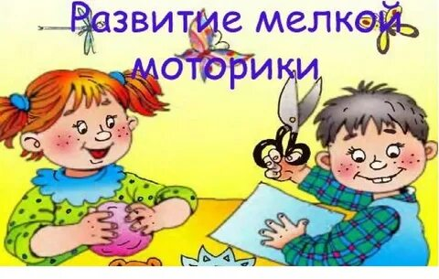

Учитель-дефектолог

Москаленко Анна Николаевна